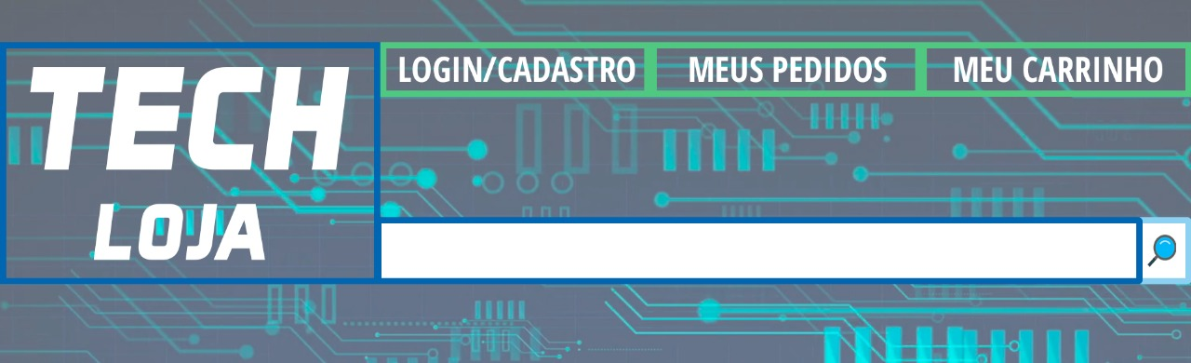

Cenário 1 : Login inválido

Dado que o cliente coloque o e-mail e senha inválida quando apertar no botão “entre”. Então um mensagem informando “Dados inválidos” deve ser exibida.

Cenário 2 : Login válido

Dado que o cliente coloque o e-mail e senha válidos, quando apertar no botão “entre”. Então será exibido o menu de produtos.

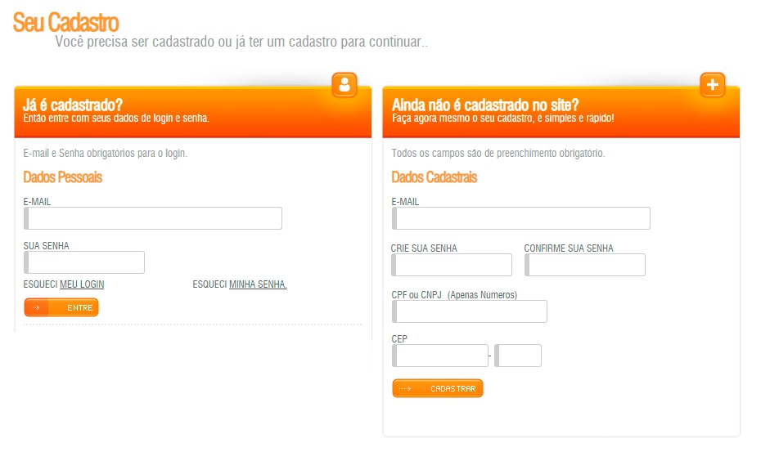

Cenário 3 : Cadastro

Dado que o cliente ainda não está cadastrado. O mesmo vai inserir os dados (e-mail, cpf, cep e criar uma senha), quando apertar no botão “cadastrar”. Então será exibida uma mensagem informando “Cadastro realizado”.

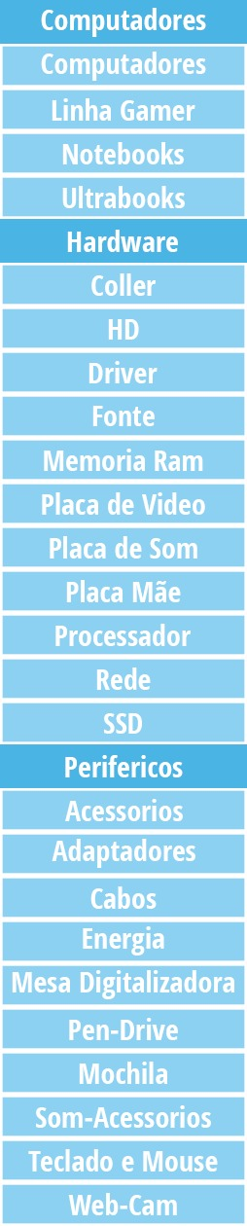

Cenário 4 : Menu

Dado que o cliente escolha o produto que queira comprar.

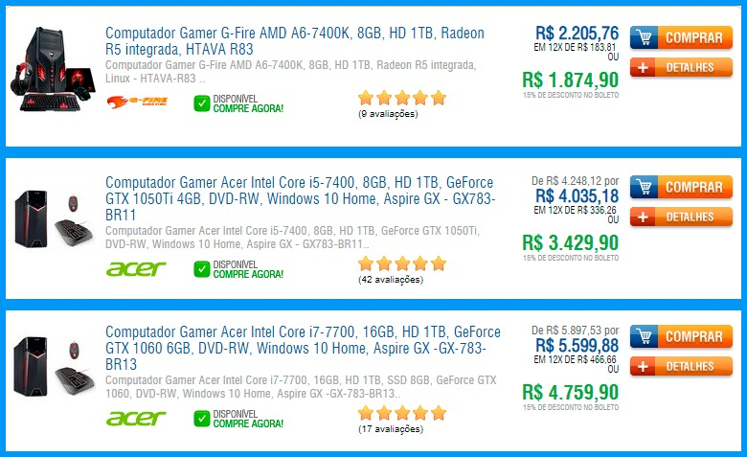

Cenário 5 : Produtos

Dado que o cliente escolha o produto pelo (valor e descrição).

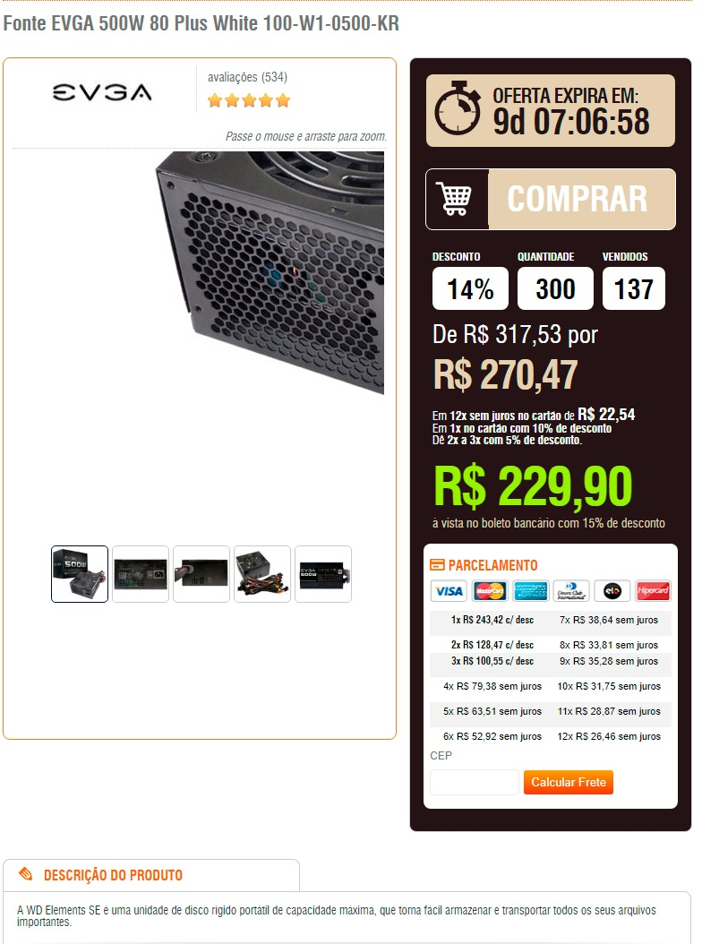

Cenário 6 : Promoção

Dado que o cliente veja todos os detalhes do produto (até quando vai durar a oferta, descontos, quantidade que ainda resta, quantidade vendida, valor antigo, valor atual, valor parcelado e quais os cartões que poderá usar e calcular o frete). E a descrição do produto. Quando apertar no botão “comprar”, vai ser direcionada a tela de carrinho.

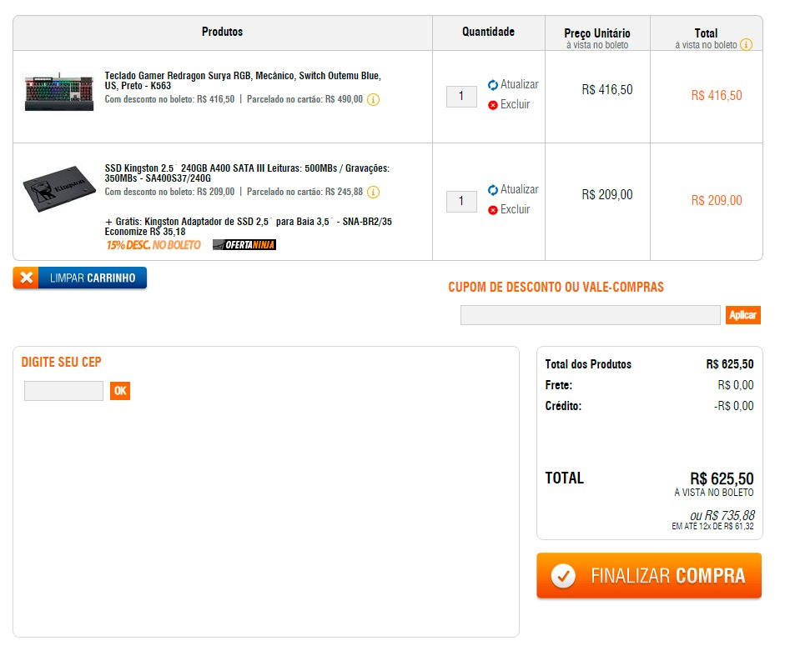

Cenário 7 : Carrinho

Dado que o cliente escolheu o produto. O mesmo pode visualizar os produtos (descrição, quantidade, valor unitário, valor total ). Limpar o carrinho, utilizar cupom de descontos, digitar o CEP para calcular o frete, quando apertar no botão ”finalizar compra”, vai ser direcionado a tela de formas de pagamento.

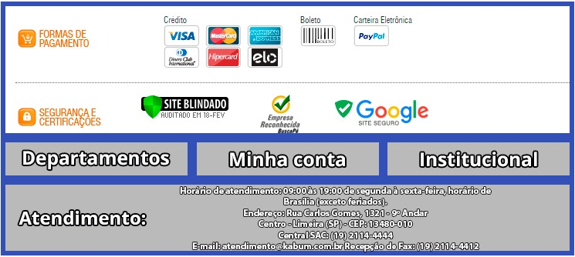

Cenário 8 :

Dados que o cliente irá escolher como deseja pagar o produto.